**TRƯỜNG ĐẠI HỌC KINH TẾ - KĨ THUẬT CÔNG NGHIỆP HÀ NỘI**

**KHOA CÔNG NGHỆ THÔNG TIN**

**…..🙧🕮🙥…..**



**BÁO CÁO ĐỒ ÁN**

**MÔN: THỰC TẬP CUỐI KHÓA NGÀNH CNTT**

**ĐỀ TÀI: XÂY DỰNG PHẦN MỀM QUẢN LÝ KHÁCH SẠN X BẰNG NGÔN NGỮ C#**

Giảng viên hướng dẫn: **ThS.TRẦN THỊ LAN ANH**

Nhóm: **6**

Sinh viên thực hiện:

1. **VŨ VĂN QUYẾT** **(Nhóm trưởng)**
2. **TRẦN THỊ THU HUYỀN**
3. **NGUYỄN VĂN CHIẾN**
4. **NGUYỄN NGỌC QUYẾT**

**NĂM HỌC 2024-2025**

**LỜI CẢM ƠN**

Chúng em xin gửi lời cảm ơn chân thành và sâu sắc nhất đến quý thầy cô trong Khoa Công nghệ Thông tin, Trường Đại học Kinh tế - Kỹ thuật Công nghiệp, đã tạo điều kiện thuận lợi, hỗ trợ chúng em trong suốt quá trình học tập và thực tập cuối khóa. Những kiến thức, kinh nghiệm quý báu mà thầy cô truyền đạt không chỉ giúp chúng em vượt qua những khó khăn ban đầu mà còn là hành trang quan trọng để chúng em tự tin bước vào môi trường làm việc thực tế trong thời gian tới.

Đặc biệt, chúng em xin bày tỏ lòng biết ơn sâu sắc tới cô **ThS. Trần Thị Lan Anh**, người đã trực tiếp hướng dẫn, tận tình giúp đỡ và chỉ bảo chúng em trong suốt quá trình thực hiện đồ án thực tập cuối khóa. Dưới sự hướng dẫn tận tâm của cô, từ những bước đi đầu tiên cho đến khi hoàn thành, chúng em không chỉ hoàn thành đồ án đúng thời hạn mà còn tích lũy được một lượng kiến thức nền tảng quan trọng, góp phần nâng cao năng lực chuyên môn của bản thân.

Bên cạnh đó, chúng em xin gửi lời cảm ơn chân thành đến gia đình và bạn bè, những người luôn đồng hành, động viên và chia sẻ kinh nghiệm quý báu, giúp chúng em vượt qua những khó khăn để hoàn thành tốt đề tài này.

Mặc dù đã nỗ lực hết mình trong quá trình thực hiện, nhưng do thời gian và kiến thức còn hạn chế, chắc chắn sẽ không tránh khỏi những thiếu sót nhất định. Chúng em rất mong nhận được sự cảm thông, chia sẻ và những đóng góp quý báu từ thầy cô và các bạn để chúng em có thể hoàn thiện hơn trong tương lai.

*Hà Nội, ngày 28 tháng 12 năm 2024*

*Thay mặt nhóm 6*

***Huyền***

**Trần Thị Thu Huyền**

**LỜI MỞ ĐẦU**

**1.Lý do chọn đề tài**

Trong thời đại công nghệ phát triển, nhu cầu quản lý thông tin trong lĩnh vực kinh doanh khách sạn ngày càng cao. Tuy nhiên, nhiều khách sạn vẫn sử dụng phương pháp thủ công hoặc phần mềm lỗi thời, dẫn đến khó khăn trong xử lý dữ liệu, tốn thời gian và dễ sai sót.

Vì vậy, em chọn đề tài **"Xây dựng phần mềm quản lý khách sạn"** nhằm nghiên cứu và phát triển một hệ thống hiện đại, tiện lợi, hỗ trợ tối ưu hóa quản lý thông tin, góp phần nâng cao hiệu quả kinh doanh. Đồng thời, đề tài cũng là cơ hội để em áp dụng kiến thức, rèn luyện kỹ năng và tích lũy kinh nghiệm thực tế.

**2. Mục tiêu và nhiệm vụ nghiên cứu**

### ****2.1.1 Mục tiêu****

* Phát triển phần mềm quản lý khách sạn hiện đại, thân thiện với người dùng, hỗ trợ quản lý thông tin khách hàng, đặt phòng, dịch vụ và thanh toán.
* Tối ưu hóa quy trình quản lý, giảm sai sót, tiết kiệm thời gian, nâng cao hiệu quả kinh doanh.
* Nâng cao kỹ năng lập trình, thiết kế hệ thống và quản lý cơ sở dữ liệu.

### ****2.1.2 Nhiệm vụ****

* **Khảo sát và phân tích yêu cầu:** Tìm hiểu nhu cầu thực tế, phân tích quy trình quản lý hiện tại.
* **Thiết kế hệ thống:** Xây dựng giao diện thân thiện, cơ sở dữ liệu hiệu quả.
* **Phát triển phần mềm:** Lập trình các chức năng quản lý và tích hợp tính năng nâng cao.
* **Kiểm thử và hoàn thiện:** Đảm bảo phần mềm hoạt động ổn định và chính xác.
* **Triển khai:** Hướng dẫn sử dụng và đề xuất cải tiến trong tương lai.

**3. Đối tượng và phạm vi nghiên cứu**

### ****3.1.1 Đối tượng nghiên cứu****

Các quy trình quản lý trong khách sạn, bao gồm:

* Quản lý thông tin khách hàng.
* Quản lý phòng và tình trạng đặt phòng.
* Quản lý dịch vụ đi kèm và thanh toán.

Các yêu cầu thực tế từ hoạt động kinh doanh khách sạn nhằm xây dựng một phần mềm đáp ứng nhu cầu sử dụng.

### ****3.1.2 Phạm vi nghiên cứu****

1. **Phạm vi chức năng:**

* Tập trung vào các tính năng cơ bản như quản lý thông tin khách hàng, đặt phòng, thanh toán và báo cáo thống kê.
* Tích hợp tính năng tìm kiếm thông tin và quản lý dịch vụ khách sạn.

1. **Phạm vi công nghệ:**

* Sử dụng ngôn ngữ lập trình C#.
* Áp dụng cơ sở dữ liệu SQL Server để lưu trữ và quản lý dữ liệu.

1. **Phạm vi triển khai:**

* Ứng dụng dành cho các khách sạn quy mô nhỏ và vừa, phù hợp với hoạt động kinh doanh thực tế.

1. **Phương pháp nghiên cứu.**

• **Thu thập tài liệu:** Nghiên cứu sách, tài liệu chuyên môn và phần mềm quản lý khách sạn hiện có.

• **Khảo sát thực tế:** Quan sát và thu thập yêu cầu từ các khách sạn, nhân viên và quản lý.

• **Phân tích và thiết kế:** Sử dụng mô hình hóa (DFD, ERD) để thiết kế hệ thống và cơ sở dữ liệu.

• **Lập trình và kiểm thử:** Xây dựng phần mềm bằng ngôn ngữ phù hợp và kiểm thử đảm bảo chất lượng.

• **Tổng hợp và đánh giá:** Thu thập phản hồi, đánh giá hiệu quả, điều chỉnh và hoàn thiện sản phẩm.

**5. Ý nghĩa khoa học và thực tiễn**

Đề tài "Xây dựng phần mềm quản lý khách sạn" mang lại ý nghĩa khoa học khi cung cấp những kiến thức và kỹ năng thực tiễn về phát triển phần mềm, từ phân tích yêu cầu, thiết kế hệ thống cho đến triển khai thực tế. Đây là cơ hội để kiểm chứng các phương pháp phát triển phần mềm hiện đại và đóng góp vào nghiên cứu trong lĩnh vực công nghệ thông tin. Về mặt thực tiễn, phần mềm sẽ giúp tối ưu hóa quy trình quản lý tại các khách sạn, giảm thiểu sai sót, tiết kiệm thời gian và nâng cao hiệu quả công việc. Ngoài ra, nó còn hỗ trợ các khách sạn nhỏ và vừa áp dụng công nghệ thông tin vào công tác quản lý, nâng cao tính chuyên nghiệp và khả năng cạnh tranh. Đối với bản thân em, đây là cơ hội tuyệt vời để áp dụng lý thuyết vào thực tế, tích lũy kinh nghiệm và chuẩn bị hành trang cho công việc trong tương lai.

**6. Bố cục đề tài**

Chương 1. Cơ sở lý thuyết.

Chương 2. Phân tích và thiết kế hệ thống.

Chương 3. Xây dựng ứng dụng.

**MỤC LỤC**

CHƯƠNG 1: CƠ SỞ LÍ THUYẾT 1

1.1 Khảo sát trường Đại học Kinh tế - Kỹ thuật công nghiệp 1

1.2 Công cụ hỗ trợ 1

CHƯƠNG 2: PHÂN TÍCH THIẾT KẾ PHẦN MỀM 2

2.1 Phân tích hệ thống 2

2.1.1 Chức năng cơ bản 2

2.1.2 Cơ cấu về tổ chức và nhiệm vụ 2

2.2 Quy trình xử lý 3

2.3 Phân tích và thiết kế hệ thống cho dự án 3

2.3.1 Phân tích dự án theo chức năng 3

2.3.2 Mô hình thực thể liên kết 10

2.3.3 Cơ sở dữ liệu 13

CHƯƠNG 3: XÂY DỰNG PHẦN MỀM CHO BÀI TOÁN QUẢN LÝ 16

3.1 Thiết kế CSDL cho phần mềm 16

3.2 Thiết kế giao diện chức năng 17

3.2.1 Form đăng nhập 17

3.2.2 Form trang chủ 17

3.2.3 Form quản lý nhân viên 18

3.2.4 Form quản lý khách hàng 18

3.2.5 Form quản lý phòng 19

3.2.6 Form quản lý dịch vụ 19

3.2.7 Form quản lý hóa đơn tổng 20

3.2.8 Form quản lý đợt thực tập 20

3.2.9 Form quản điểm thực tập 21

3.2.10 Form quản lý tìm kiếm 21

3.2.11 Form báo cáo thống kê 22

**3.3** **Kết luận** 22

**DANH SÁCH CÁC BẢNG**

Bảng 2.1: Bảng chức năng chi tiết 5

Bảng 2.2: Table tbUser 12

Bảng 2.3: Table tbPhong 12

Bảng 2.4: Table tbNhanVien 13

Bảng 2.5: Table tbKhachHang 13

Bảng 2.6: Table tbHoaDon**_**Phong 13

Bảng 2.7: Table tbHoaDon**_**DV 14

Bảng 2.8: Table tbHoaDon 14

Bảng 2.9: Table tbDichVu 14

Bảng 3.1: Bảng quan hệ 15

**DANH SÁCH CÁC HÌNH**

Hình 2.1: Sơ đồ phân rã chức năng 6

Hình 2.2: Sơ đồ luồng dữ liệu (DFD) mức khung cảnh 7

Hình 2.3: Sơ đồ luồng dữ liệu (DFD) mức đỉnh 7

Hình 2.4: Sơ đồ luồng dữ liệu mức dưới đỉnh: Chức năng Quản lý danh mục 8

Hình 2.5: Sơ đồ luồng dữ liệu mức dưới đỉnh: Chức năng báo cáo và thống kê 8

Hình 2.6: Sơ đồ luồng dữ liệu mức dưới đỉnh: Chức năng in hóa đơn 9

Hình 2.7: Biểu đồ USECASE 10

Hình 2.8: Mô hình quan hệ (Database Diagrams) 11

Hình 3.1: Form đăng nhập 16

Hình 3.2: Form trang chủ 16

Hình 3.3: Form quản lý nhân viên 17

Hình 3.4: Form quản lý khách hàng 17

Hình 3.5: Form quản lý phòng 18

Hình 3.6: Form quản lý dịch vụ 18

Hình 3.7: Form quản lý hóa đơn tổng 19

Hình 3.8: Form quản lý đợt thực tập 19

Hình 3.9: Form quản lý điểm thực tập 20

Hình 3.10: Form quản lý tìm kiếm 20

Hình 3.11 Form báo cáo – thống kê 21

# CƠ SỞ LÍ THUYẾT

## I. Khảo sát trường Đại học Kinh tế - Kỹ thuật công nghiệp

- Phương pháp: phỏng vấn.

- Đối tượng: Trường Đại học Kinh tế - Kỹ thuật công nghiệp

- Tên viết tắt: UNETI

- Điện thoại: [024 3862 1504](https://www.google.com/search?gs_ssp=eJzj4tLP1TcoSzLOLTI1YPRSzc7My1Aoebhrv0L2w907FUoySh_uWluikHx4S166Ql56RubD3e0FAA6bFpw&q=kinh+t%E1%BA%BF+k%E1%BB%B9+thu%E1%BA%ADt+c%C3%B4ng+nghi%E1%BB%87p&oq=kinh+t%E1%BA%BF+k&gs_lcrp=EgZjaHJvbWUqBwgBEC4YgAQyBggAEEUYOTIHCAEQLhiABDIKCAIQABixAxiABDIHCAMQABiABDIHCAQQABiABDIHCAUQABiABDIHCAYQABiABDIHCAcQABiABDINCAgQLhivARjHARiABNIBCDUwNzZqMGo3qAIIsAIB&sourceid=chrome&ie=UTF-8)

- Cơ sở đào tạo:

+ Hà Nội:

* Số 456 Minh Khai, P.Vĩnh Tuy, Q.Hai Bà Trưng, TP.Hà Nội
* Số 218 Đường Lĩnh Nam, Q.Hoàng Mai, TP.Hà Nội

+ Nam Định:

* Số 353 Trần Hưng Đạo, P.Bà Triệu, TP.Nam Định
* Khu xưởng Thực hành: Phường Mỹ Xá, TP.Nam Định

- Website: <https://uneti.edu.vn/>

- Officical Fanpage: <https://www.facebook.com/Daihoc.uneti?locale=vi_VN>

- Trường Đại học Kinh tế – Kỹ thuật Công nghiệp là cơ sở giáo dục đại học định hướng ứng dụng hoạt động theo cơ chế tự chủ; thực hiện các chức năng giáo dục – đào tạo, nghiên cứu khoa học, phục vụ cộng đồng đáp ứng mục tiêu xã hội và yêu cầu Công nghiệp hóa – Hiện đại hóa đất nước.

## Công cụ hỗ trợ

- Dùng nền tảng .NET

- Sử dụng ngôn ngữ C#

- Microsoft Visual Studio

- SQL Server

# CHƯƠNG 2: PHÂN TÍCH THIẾT KẾ PHẦN MỀM

## Phân tích hệ thống

### Chức năng cơ bản

* Quản lý hệ thống
* Quản lý danh mục
* Chức năng
* Báo cáo - thống kê
* In hóa đơn

### Cơ cấu về tổ chức và nhiệm vụ

* **Quản lý hệ thống:**

* Đăng nhập
* **Thoát**

**\* Quản lý danh mục:**

* Quản lý hóa đơn.
* Quản lý khách hàng.
* Quản lý dịch vụ.
* Quản lý phòng.
* Quản lý tình trạng phòng.

**\* Chức năng :**

* Quản lý đăng ký thuê phòng.
* Quản lý nhận trả phòng.
* Sử dụng dịch vụ.

**\* Tìm kiếm:**

* Tìm kiếm phòng.
* Tìm kiếm khách hàng.

**\* Báo cáo thống kê:**

* Báo cáo doanh thu phòng.
* Báo cáo doanh thu dịch vụ.

**\* In hóa đơn:**

* In hóa đơn thuê phòng.
* In hóa đơn sử dụng dịch vụ.

## Quy trình xử lý

**\* Quản lý hệ thống:**

**-** Người dùng đăng nhập bằng tài khoản cá nhân được cấp phát.

**-** Bộ phận nhân sự đảm bảo cung cấp thông tin đăng nhập đầy đủ cho các vai trò liên quan.

**-** Khi thoát, hệ thống sẽ tự động xóa thông tin phiên làm việc để bảo mật.

**\*Quản lý danh mục:**

**-** Cài đặt và quản lý các danh mục cơ bản như thông tin phòng, khách hàng, hóa đơn, dịch vụ.

**-** Cho phép cập nhật, thêm mới hoặc chỉnh sửa từng danh mục riêng lẻ khi cần thiết.

**\*Chức năng:**

1. Chức năng Thuê phòng

* "Cho phép khách hàng thuê phòng với các thao tác:
  + Thêm khách: Chuyển đến form quản lý khách hàng để thêm khách mới.
  + Cập nhật loại phòng: Hiển thị danh sách phòng theo loại.
  + Thuê phòng: Xác nhận thuê phòng.
  + Xóa phòng: Hủy phòng đã chọn."

1. Chức năng Trả phòng

* "Cho phép trả phòng với các thao tác:
  + Trả phòng: Xác nhận trả phòng.
  + Tính tiền: Tính tổng chi phí thuê phòng và dịch vụ.
  + Tạo hóa đơn: Chuyển sang form tạo hóa đơn."

1. Chức năng Sử dụng dịch vụ

Cho phép khách hàng đặt thêm dịch vụ trong thời gian lưu trú và tạo hóa đơn dịch vụ."

**\* Tìm kiếm:**

**-** Nhận yêu cầu tìm kiếm:

* Người quản lý có thể tìm thông tin theo các tiêu chí như mã phòng, tên khách hàng, ngày lưu trú, hoặc tổng số tiền.

- Hiển thị kết quả:

* Kết quả được trả về dưới dạng danh sách chi tiết hoặc toàn bộ dữ liệu liên quan.
* Cung cấp giao diện dễ thao tác để quản lý có thể lọc thông tin nhanh chóng.

**\* Báo cáo thống kê**

* **Thống kê hóa đơn dịch vụ**: Tổng hợp các hóa đơn dịch vụ khách đã sử dụng, phân tích chi phí theo thời gian.
* **Thống kê hóa đơn theo nhân viên**: Liệt kê các hóa đơn được thực hiện bởi từng nhân viên, giúp đánh giá hiệu quả làm việc.
* **Thống kê danh sách khách rời khách sạn**: Hiển thị thông tin khách hàng rời đi theo khoảng thời gian xác định.
* **Thống kê giá dịch vụ**: Tổng hợp các dịch vụ có mức giá và tần suất sử dụng cao, giúp định hướng kinh doanh.
* **Đánh giá và khen thưởng**: Đưa ra đánh giá dựa trên doanh thu và mức độ hài lòng của khách, từ đó đề xuất các phần thưởng phù hợp cho nhân viên.

**\* In hóa đơn**

* In hóa đơn thuê phòng và dịch vụ, hiện thị chi tiết chi phí.

## Phân tích và thiết kế hệ thống cho dự án

### Phân tích dự án theo chức năng

- **Mô hình hoá chức năng nghiệp vụ**

**Biểu đồ phân rã chức năng BFD (Bussiness Function Diagram)**

* **Xác định chức năng chi tiết**

1. Đăng nhập
2. Thoát
3. Quản lý khách hàng.
4. Quản lý phòng.
5. Quản lý các loại dịch vụ.
6. Quản lý hóa đơn.
7. Chức năng thuê phòng
8. Chức năng trả phòng.
9. Chức năng sử dụng dịch vụ.
10. Tìm kiếm theo khách hàng
11. Tìm kiếm theo phòng
12. Báo cáo doanh thu thuê phòng
13. Báo cáo doanh thu dịch vụ
14. In hóa đơn phòng.
15. In hóa đơn dịch vụ

* **Gom nhóm chức năng**

Ta có 6 nhóm chức năng cụ thể:

* Quản lý hệ thống
* Quản lý danh mục
* Chức năng
* Tìm kiếm
* Báo cáo thống kê
* In hóa đơn.

|  |  |  |
| --- | --- | --- |
| **Các chức năng được gom nhóm** | **Tên nhóm** | **Chức năng chính của dự án** |
| 1. Đăng nhập  2. Thoát | Quản lý hệ thống | Quản lý khách sạn X |
| 1. Quản lý khách hàng. 2. Quản lý phòng. 3. Quản lý dịch vụ. 4. Quản lý hóa đơn. 5. Quản lý hóa đơn dịch vụ | Quản lý danh mục |
| 1. Chức năng thuê phòng. 2. Chức năng trả phòng. 3. Chức năng sử dụng dịch vụ | Chức năng |
| 1. Tìm kiếm theo phòng. 2. Tìm kiếm theo khách hàng. | Tìm kiếm |
| 1. Báo cáo hóa đơn dịch vụ. 2. Báo cáo doanh thu thuê phòng | Báo cáo và thống kê |
| 1. In hóa đơn phòng. 2. In hóa đơn dịch vụ. | In hóa đơn |

Các chức năng chi tiết sẽ gom nhóm theo 6 nhóm chức năng cụ thể:

Bảng .1: Bảng chức năng chi tiết

* **Vẽ sơ đồ phân rã chức năng và giải thích ký hiệu**

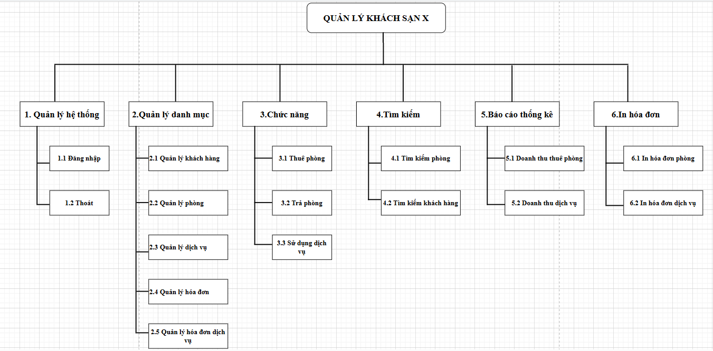

Hình .: Sơ đồ phân rã chức năng

**- Xác định dòng thông tin nghiệp vụ - Mô hình luồng dữ liệu (DFD)**

1. **Sơ đồ luồng dữ liệu (DFD) mức khung cảnh**

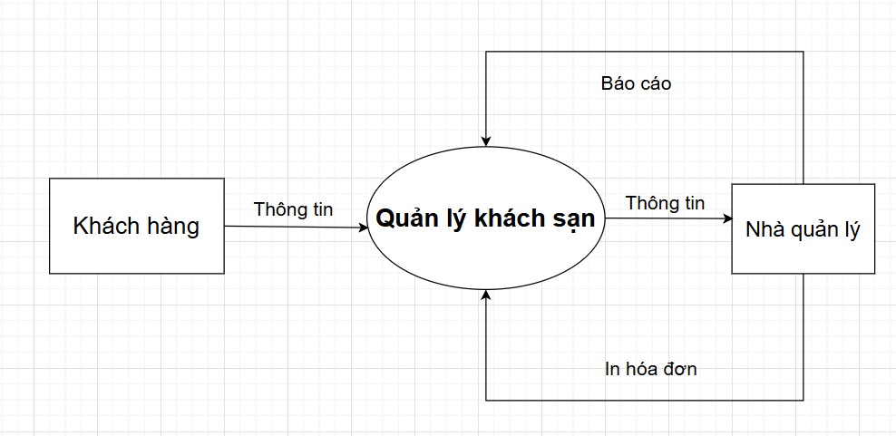

Hình .: Sơ đồ luồng dữ liệu (DFD) mức khung cảnh

**DFD mức đỉnh**

Một chức năng duy nhất trong sơ đồ ngữ cảnh được phân rã thành các chức năng nhỏ hơn (ngang nhau) và xuất hiện các kho dữ liệu, các tác nhân giữ nguyên không phát sinh mới.

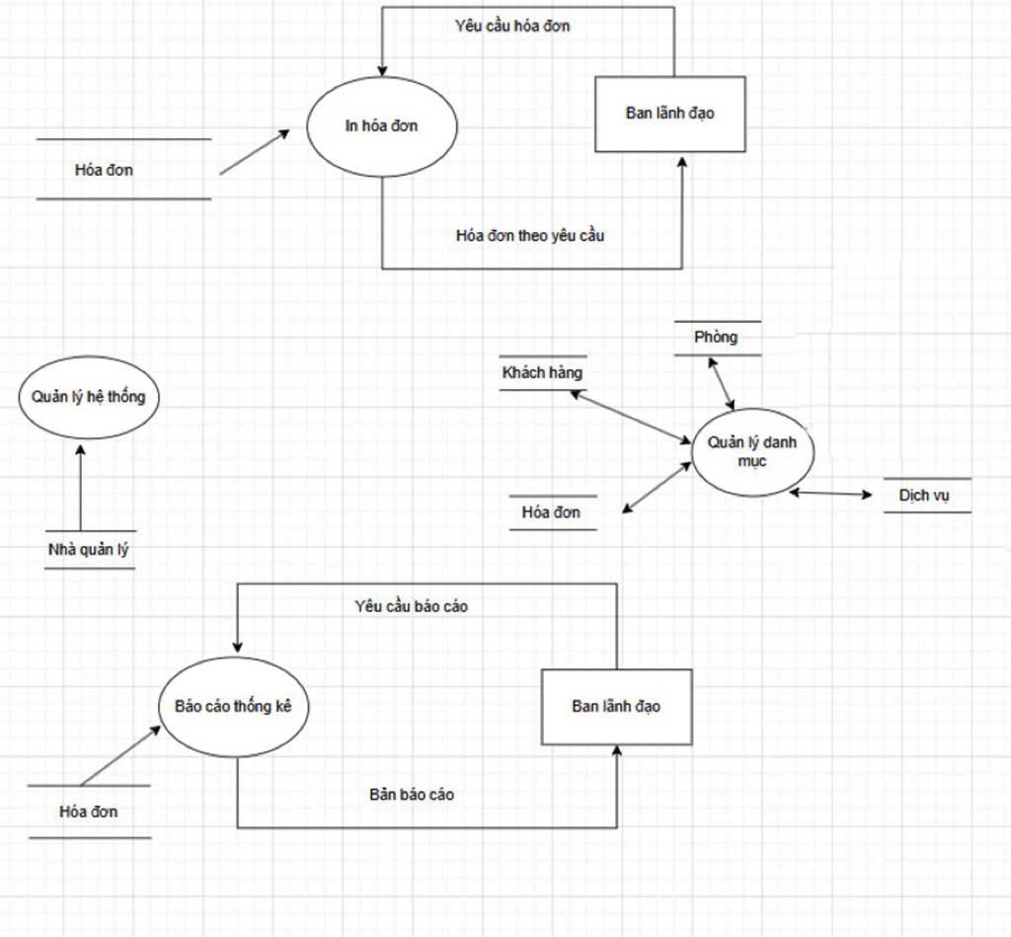

Hình .: Sơ đồ luồng dữ liệu (DFD) mức đỉnh

*Chú ý:*

Mỗi chức năng phải có luồng dữ liệu vào, luồng dữ liệu ra.

Một luồng dữ liệu chỉ nên có 1 hướng di chuyển.

Các luồng dữ liệu vào của 1 chức năng cần khác với luồng dữ liệu ra.

1. **DFD mức dưới đỉnh**

Sơ đồ luồng dữ liệu mức n là sơ đồ luồng dữ liệu nhận được từ sự phân rã 1 chức năng thuộc sơ đồ luồng dữ liệu mức 1-n.

**\* DFD mức dưới đỉnh cho chức năng Quản lý danh mục**

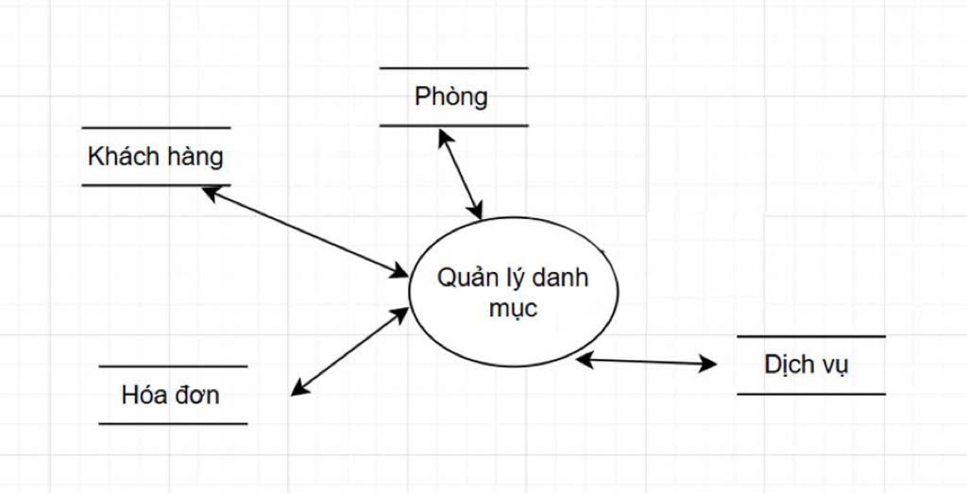

Hình .: Sơ đồ luồng dữ liệu mức dưới đỉnh: Chức năng Quản lý danh mục

**\* DFD mức dưới đỉnh cho chức năng báo cáo và thống kê**

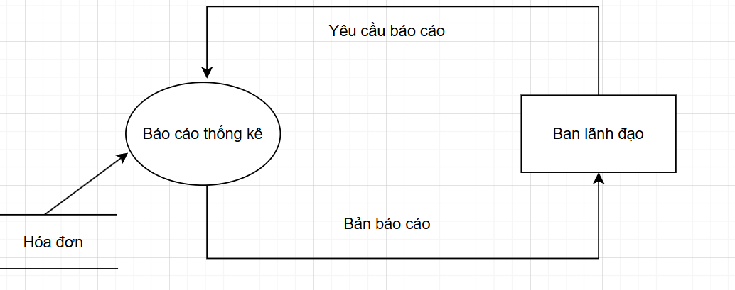

Hình .: Sơ đồ luồng dữ liệu mức dưới đỉnh: Chức năng báo cáo và thống kê

* **DFD mức dưới đỉnh cho chức năng in hóa đơn**

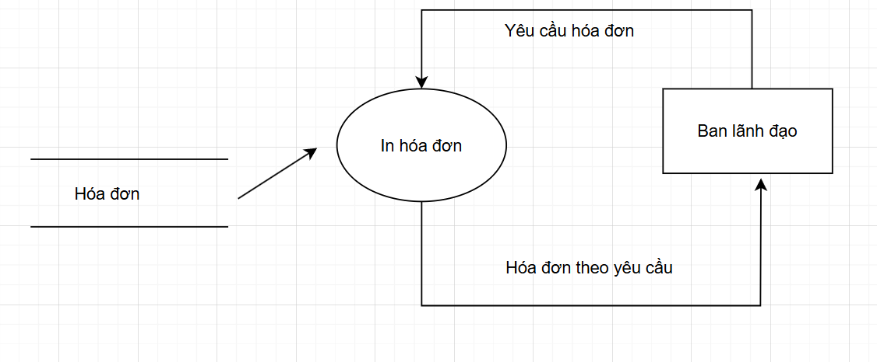

Hình .: Sơ đồ luồng dữ liệu mức dưới đỉnh: Chức năng In hóa đơn

### Mô hình thực thể liên kết

* **Tạo các thực thể**

Từ phân tích hiện trạng ta tìm được các thực thể sau:

* Thực thể Đăng Nhập (tbUser): gồm thông tin tài khoản đăng nhập hệ thống quản lý khách sạn X.
* Thực thể Quản lý nhân viên (tbNhanVien): gồm thông tin mã nhân viên, họ tên, ngày sinh, số dt, số cmnd, địa chỉ, cb.
* Thực thể Quản lý khách hàng(tbKhachHang): gồm thông tin mã kh, họ tên, giới tính, địa chỉ, số điện thoại, CMND, ngày sinh.
* Thực thể Quản lí phòng(tbPhong): gồm thông tin về mã phòng, loại phòng.
* Thực thể Quản lý dịch vụ(tbDichVu): gồm thông tin về mã dịch vụ , tên dịch vụ.
* Thực thể Quản lý hóa đơn(tbHoaDon): gồm thông về mã hóa đơn, mã khách hàng, mã nhân viên, ngày lập , tổng tiền.

**\* Biểu đồ USECASE**

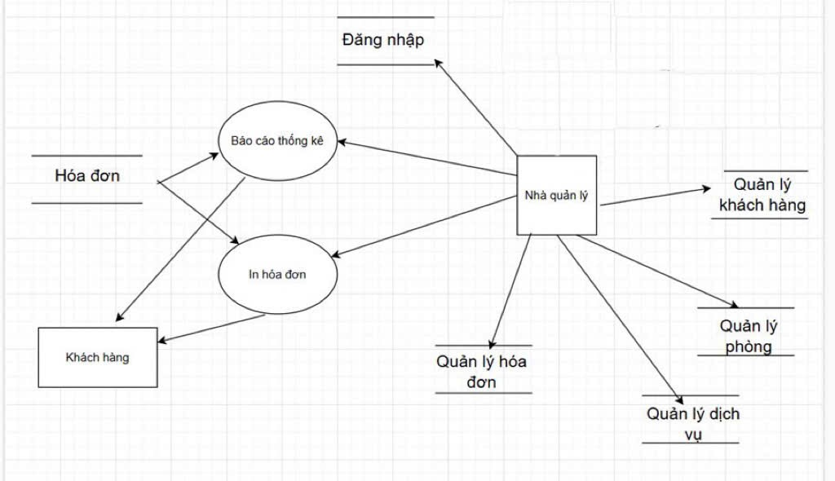

Hình 2.7: Biểu đồ USECASE

**\* Mô hình quan hệ (Database Diagrams)**

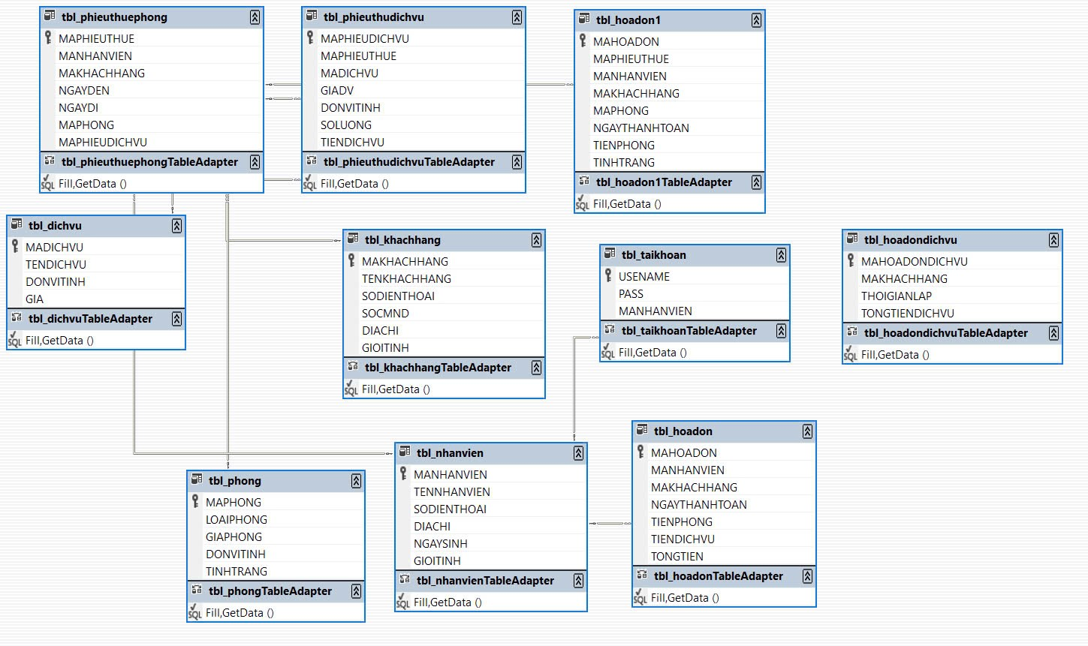

Hình 2.8: Mô hình quan hệ (Database Diagrams)

* **Thuộc tính của thực thể**

* Thực thể đăng nhập: tbUser (STaiKhoan, SMatKhau)
* Thực thể quản lý phòng: tbPhong (sMaP, sLoaiP)
* Thực thể quản lý khách hàng: tbKhachhang (sMakh, sHoten, sGioiTinh, sDiachi, iSDT, iCMT, dNgaySinh)
* Thực thể quản lý dịch vụ: tbDichvu (SMadv, Stendv)
* Thực thể quản lý hóa đơn: tbHoadon (sMahd, sMakh, sManv, dNgaylap, fTongtien)
* Thực thể quản lý hóa đơn dịch vụ: tbHoadon_DV(sMahoadon_DV, sMahd, sMaP, iSoluong, fGia, fThanhTien)
* Thực thể quản lý hóa đơn phòng: tbHoadon_P (sMahoadon_P, sMap, iNgayo, sMadv, iSldv, fThanhtien, dNgayden, dNgaydi, fGiaDV, fGia)

### 3.3.3 Cơ sở dữ liệu

**\* Table tbUser**

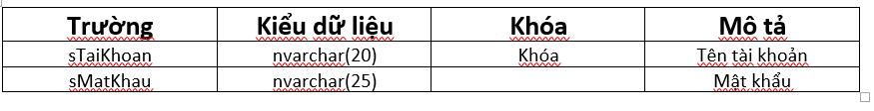

Bảng 2.2: Table tbUser

**\* Table tbPhong**

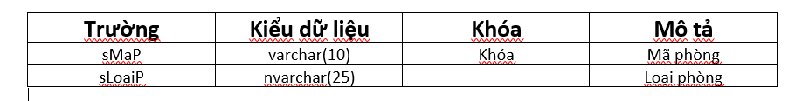

Bảng 2.3: Table tbPhong

**\* Table tbKhachHang**

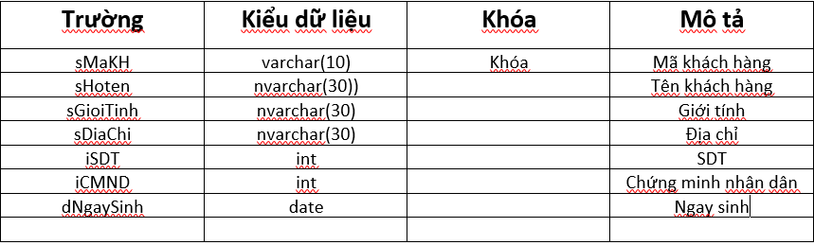

Bảng 2.5: Table tbKhachHang

**\* Table tbHoaDon_Phong**

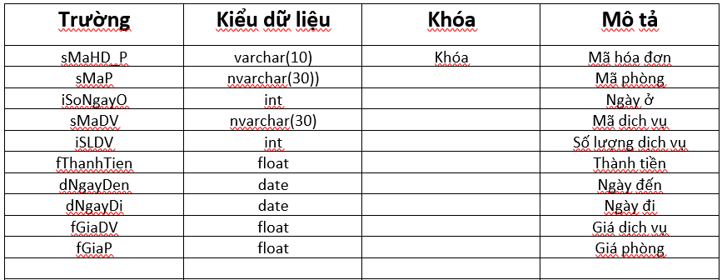

Bảng 2.6: Table tbHoaDon_Phong

**\* Table tbHoaDon_DV**

 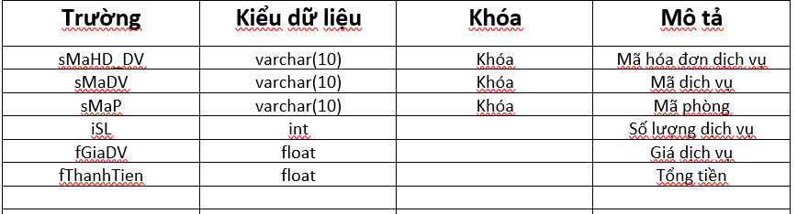

Bảng 2.7: Table tbHoaDon_DV

**\* Table tbHoaDon**

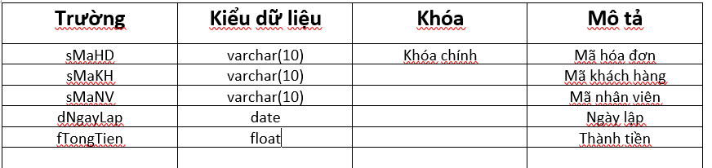

Bảng 2.8: Table tbHoaDon

**\* Table tbDichVu**

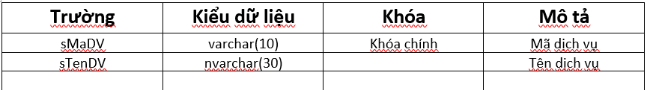

Bảng 2.8: Table tbDichVu

# CHƯƠNG 3: XÂY DỰNG PHẦN MỀM CHO BÀI TOÁN QUẢN LÝ

## Thiết kế CSDL cho phần mềm

**\* Bảng quan hệ**

- *Mã hoá các thực thể thành bảng quan hệ*: Mỗi thực thể ở mô hình E-R thành 1 bảng quan hệ ở mô hình quan hệ

|  |  |
| --- | --- |
| **Thực thể** | **Bảng quan hệ** |
| Đăng Nhập | tbl_taikhoan |
| Quản lý khách hàng | tbl_khachhang |
| Quản lý phòng | tbl_phong |
| Quản lý dịch vụ | tbl_dichvu |
| Quản lý hóa đơn dịch vụ | tbl_hoadondichvu |
| Quản lý hóa đơn phòng | tbl_hoadon |
| Quản lý nhân viên | tbl_nhanvien |
| Quản lý danh sách phòng thuê | tbl_phieuthuephong |
| Chi tiết hóa đơn dịch vụ | tbl_chitietdichvu |

Bảng .: Bảng quan hệ

## Thiết kế giao diện chức năng

### Form đăng nhập

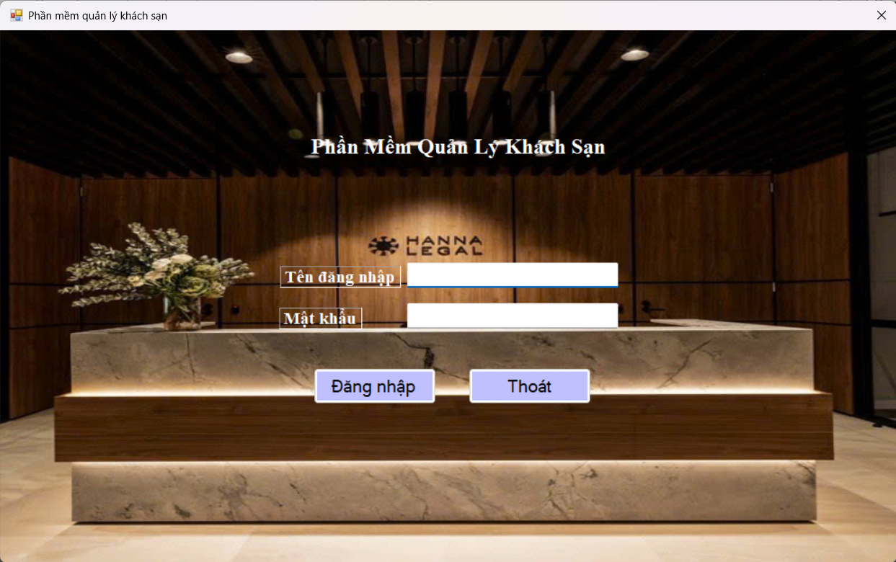

Hình 3.1: Form đăng nhập

### Form trang chủ

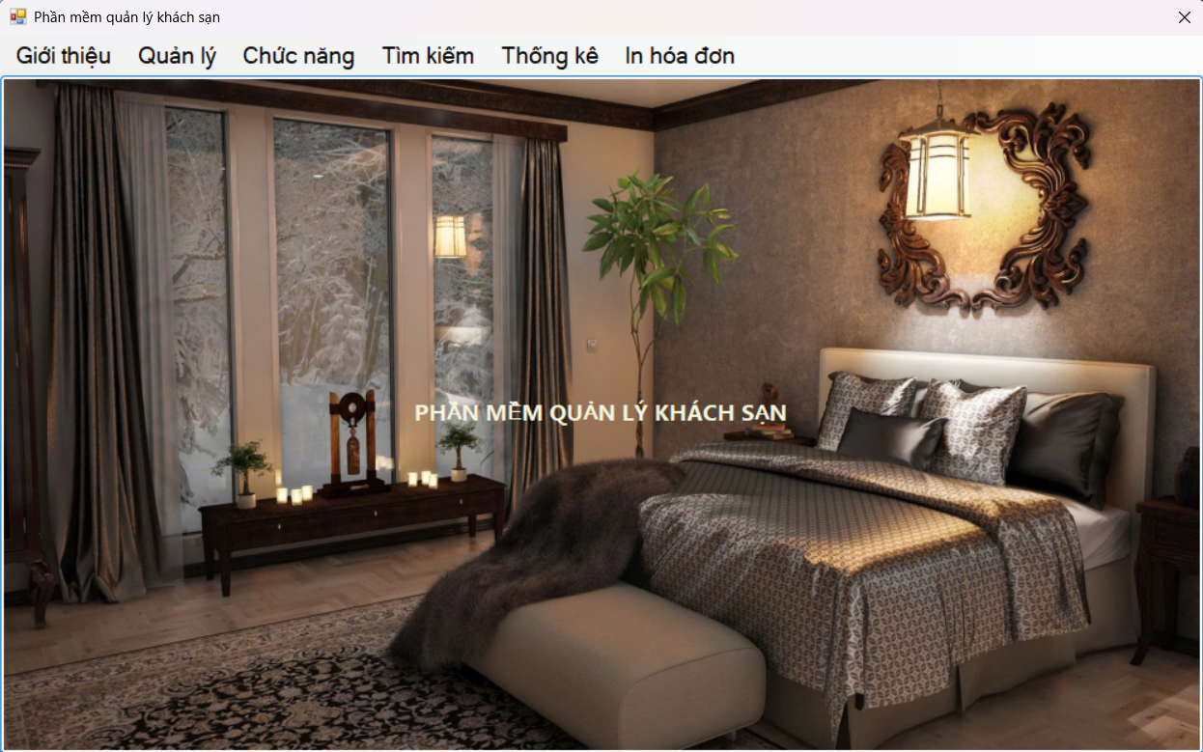

Hình 3.2: Form trang chủ

### Form thông tin nhóm

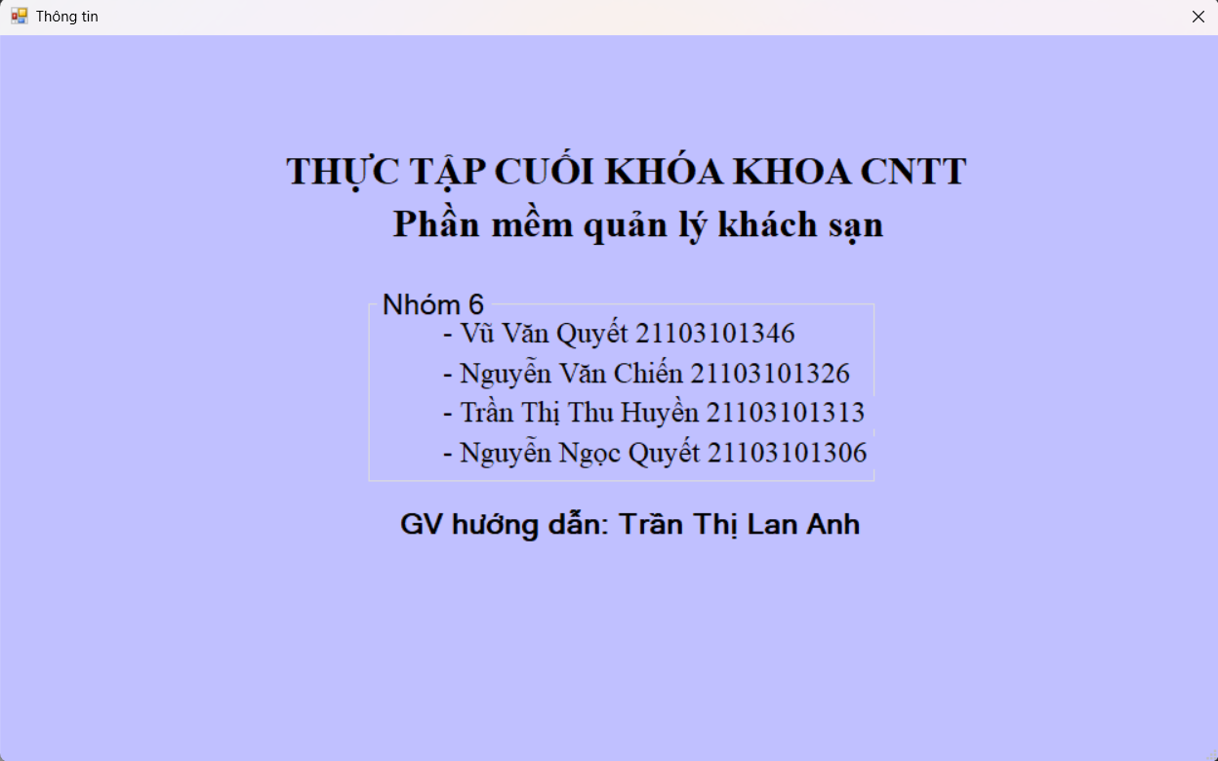

Hình 3.3: Form thông tin nhóm

### Form quản lý khách hàng

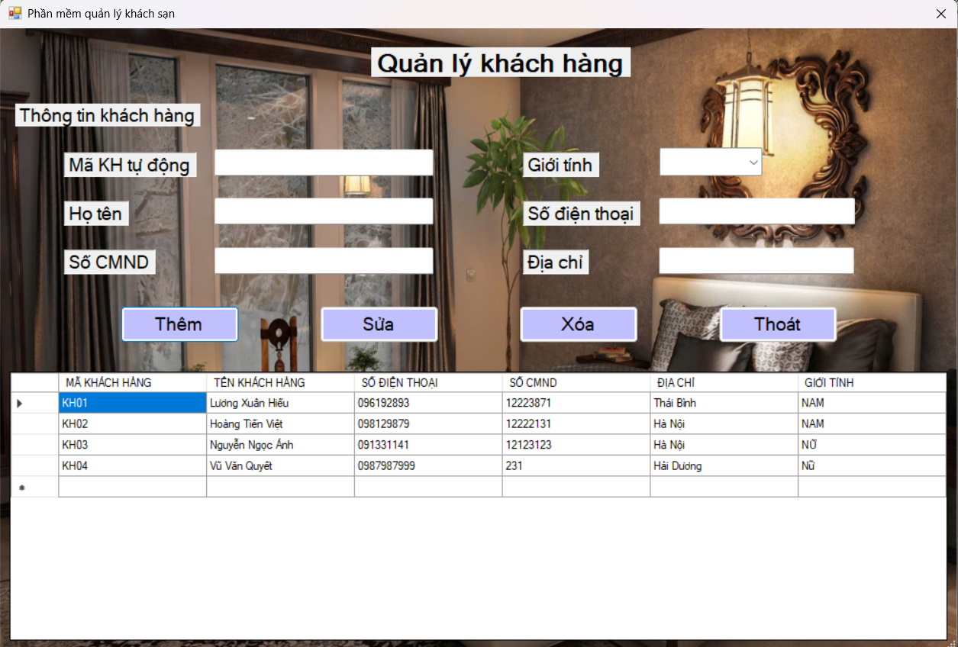

Hình 3.4: Form quản lý khách hàng

### Form quản lý phòng

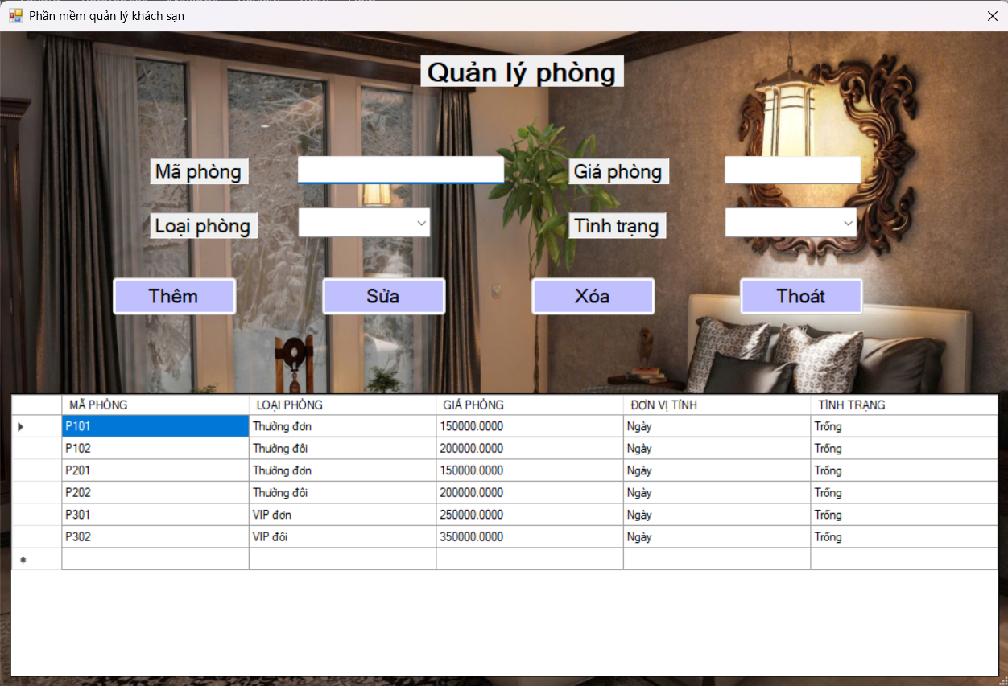

Hình 3.5: Form quản lý phòng

### Form quản lý dịch vụ

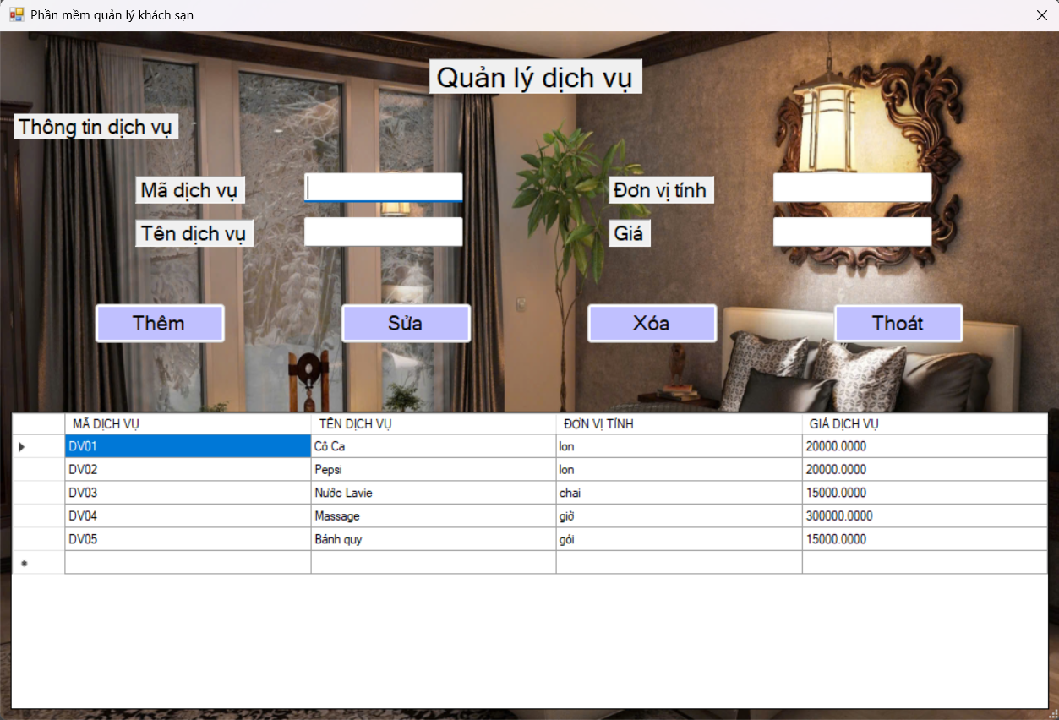

Hình 3.6: Form quản lý dịch vụ

### Form quản lý hóa đơn

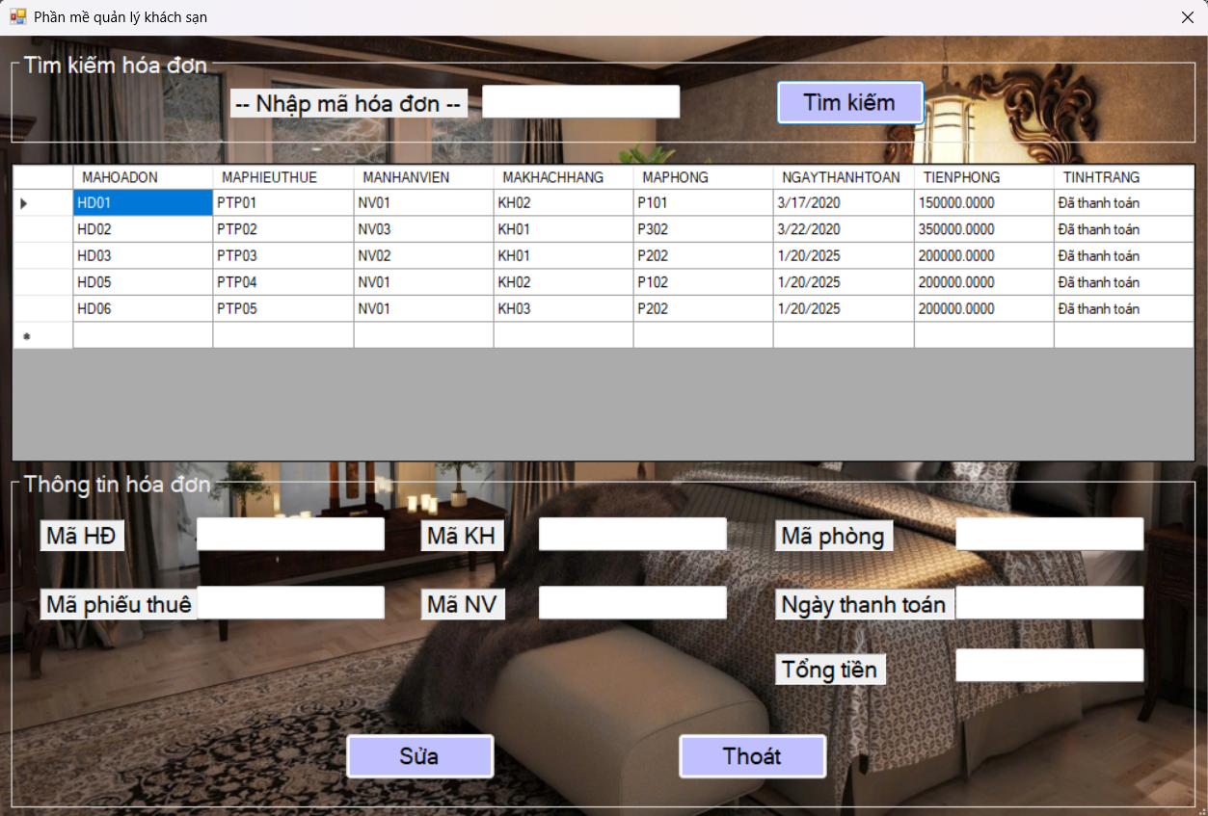

Hình 3.7: Form quản lý hóa đơn.

### Form quản lý hóa đơn dịch vụ

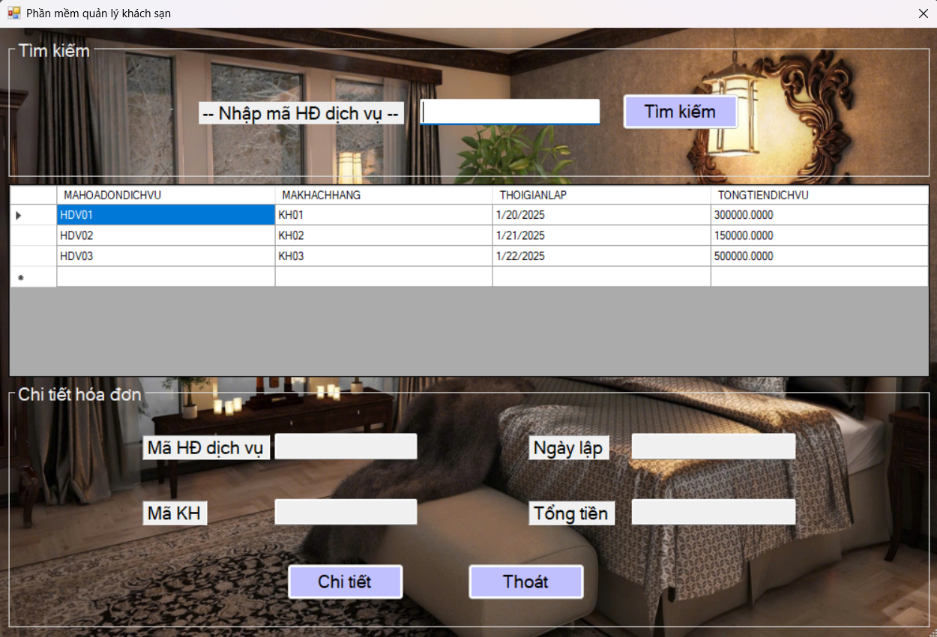

Hình 3.8: Form quản lý hóa đơn dịch vụ.

### Form chi tiết hóa đơn dịch vụ

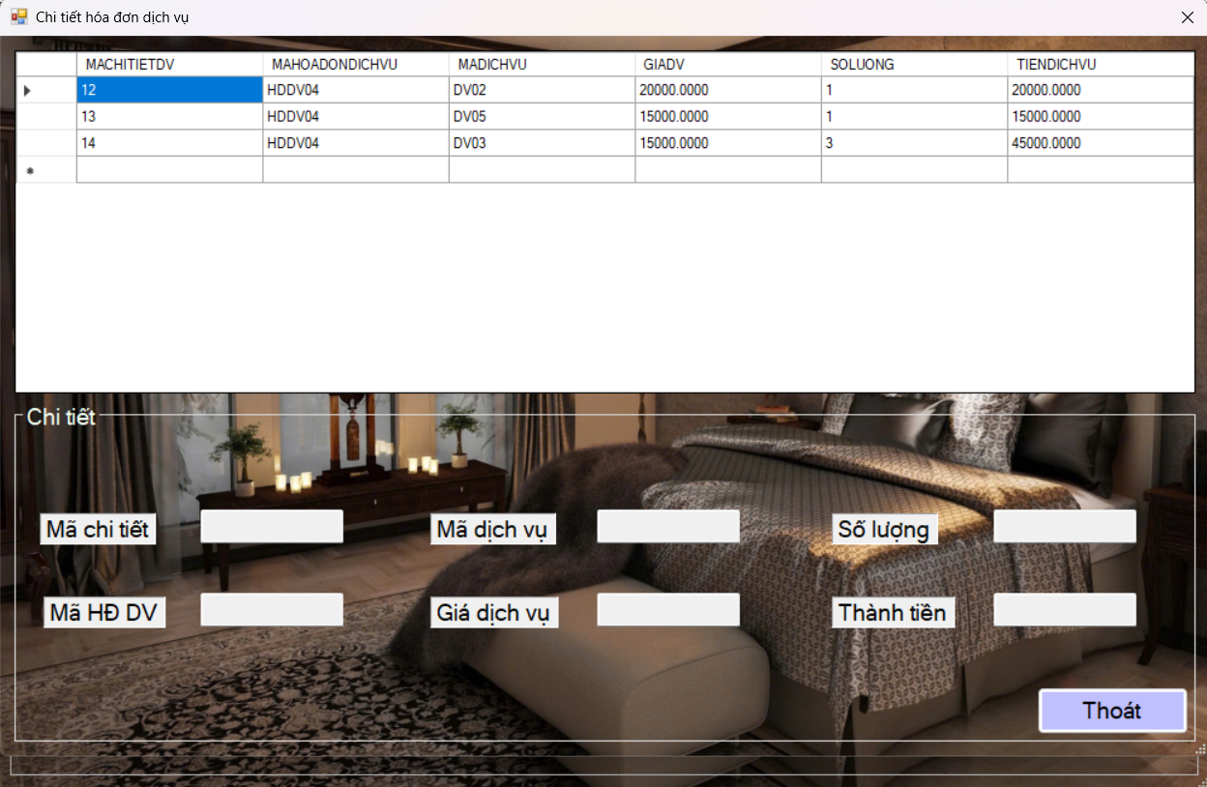

Hình 3.9: Form chi tiết hóa đơn dịch vụ.

### Form thuê phòng

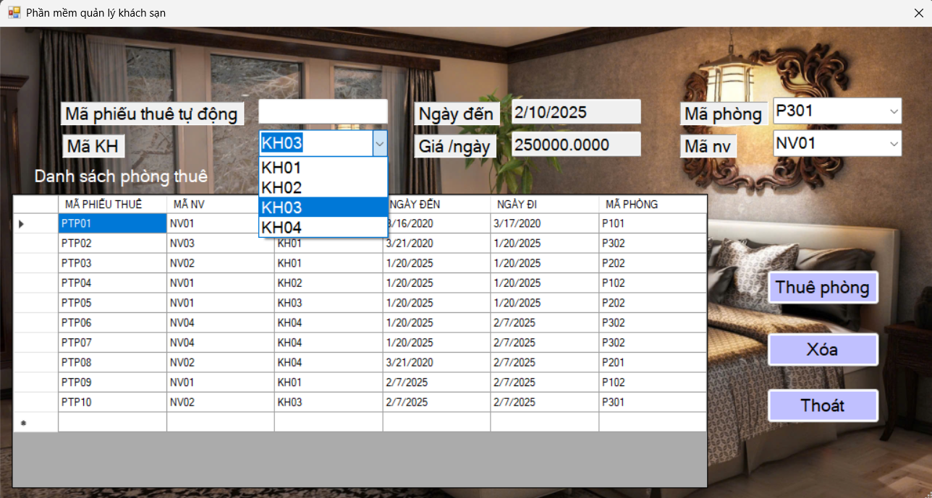

Hình 3.10: Form thuê phòng.

### Form trả phòng

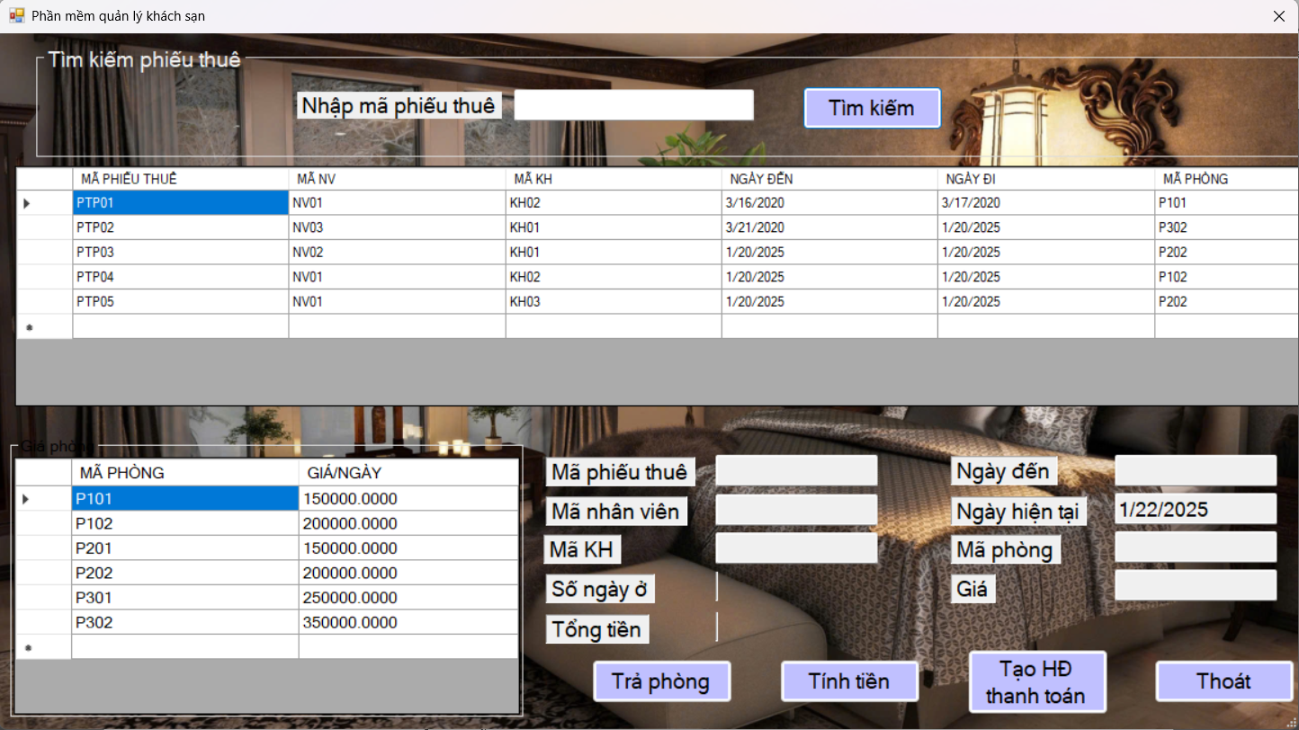

Hình 3.11: Form trả phòng.

### Form hóa đơn thanh toán trả phòng

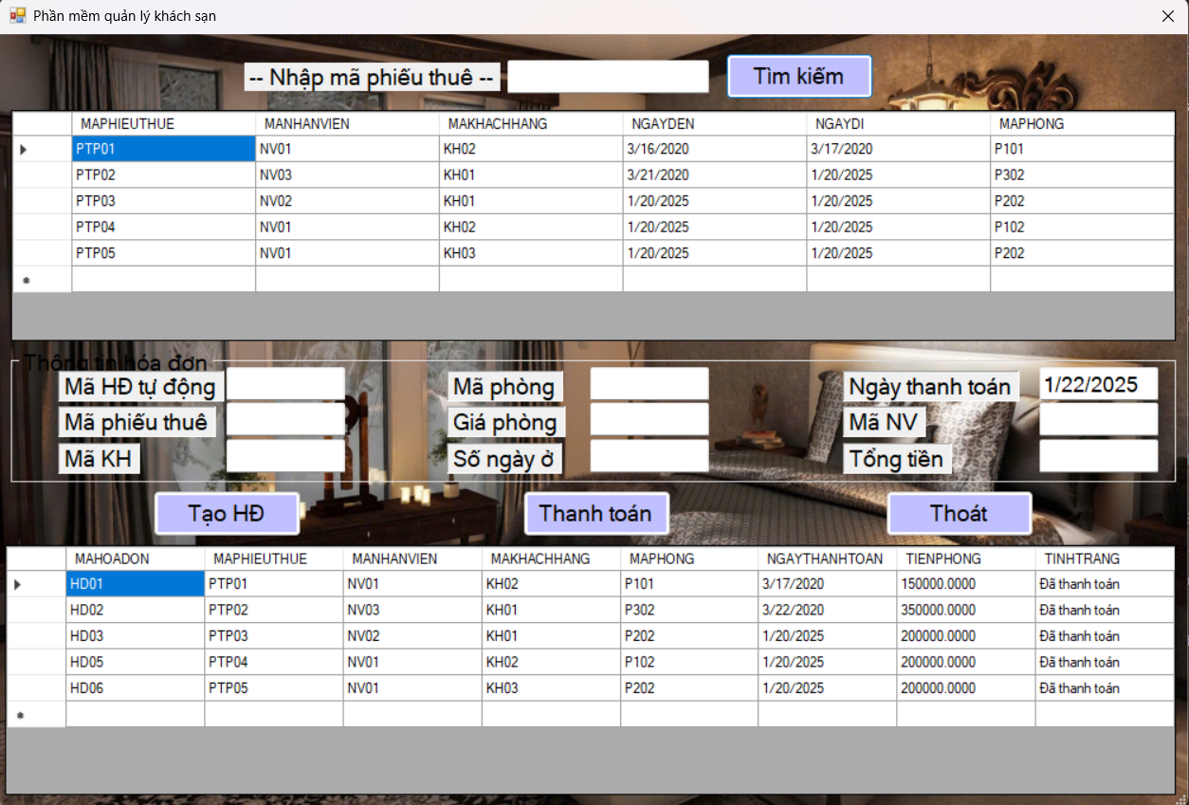

Hình 3.12: Form hóa đơn thanh toán trả phòng.

### Form hóa đơn dịch vụ

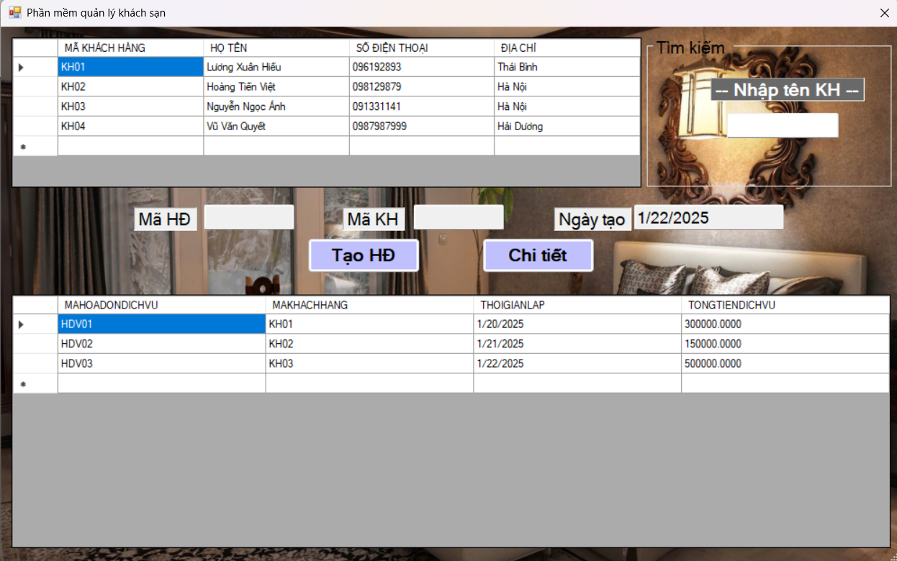

Hình 3.13: Form hóa đơn dịch vụ.

### Form chi tiết sử dụng dịch vụ



Hình 3.14: Form chi tiết sử dụng dịch vụ.

### Form tìm kiếm khách hàng

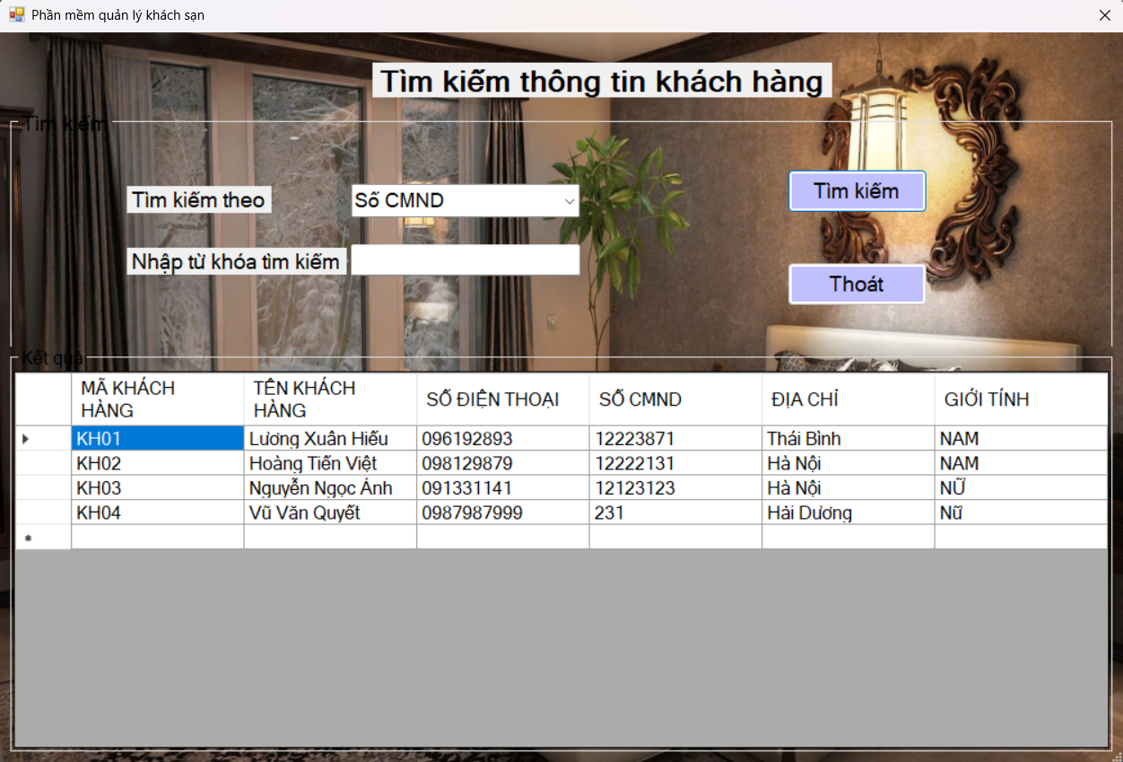

Hình 3.15: Form tìm kiếm khách hàng.

### Form tìm kiếm phòng

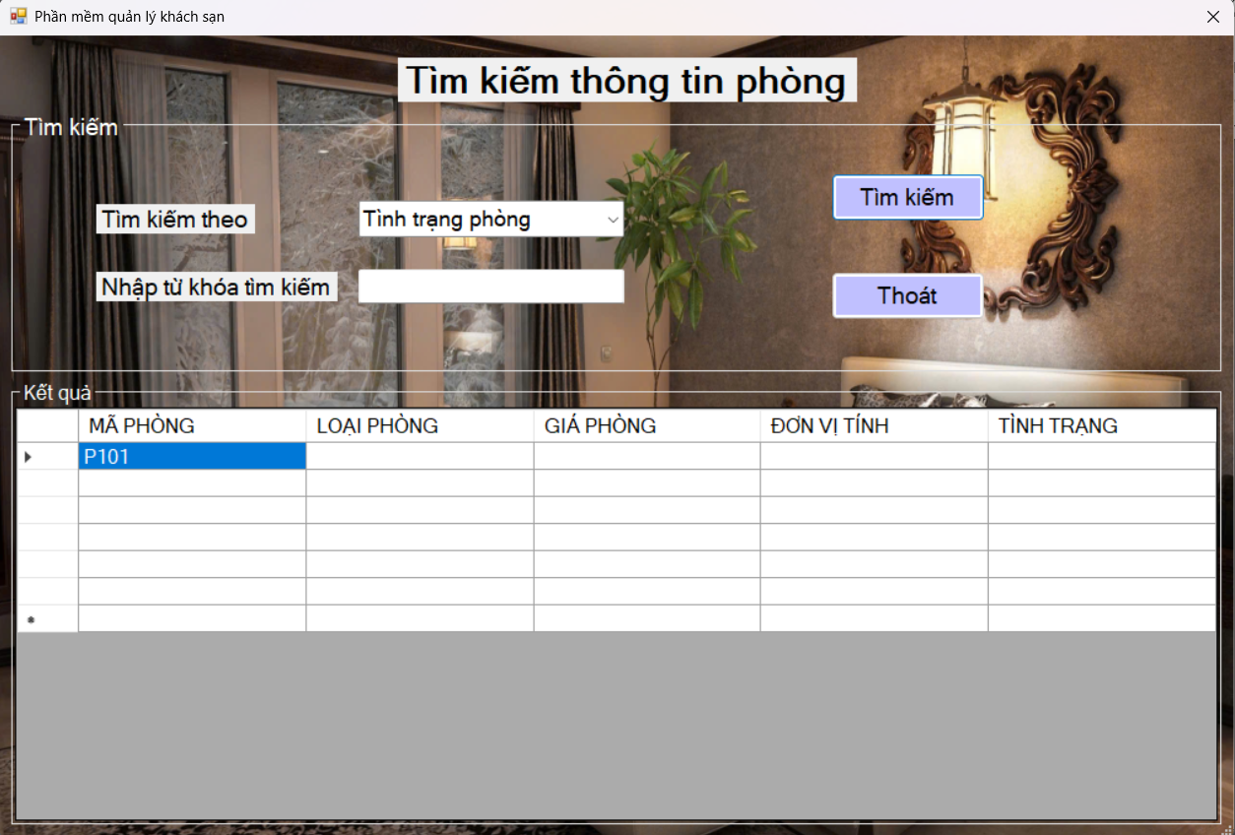

Hình 3.16: Form tìm kiếm phòng.

### Form thống kê doanh thu phòng

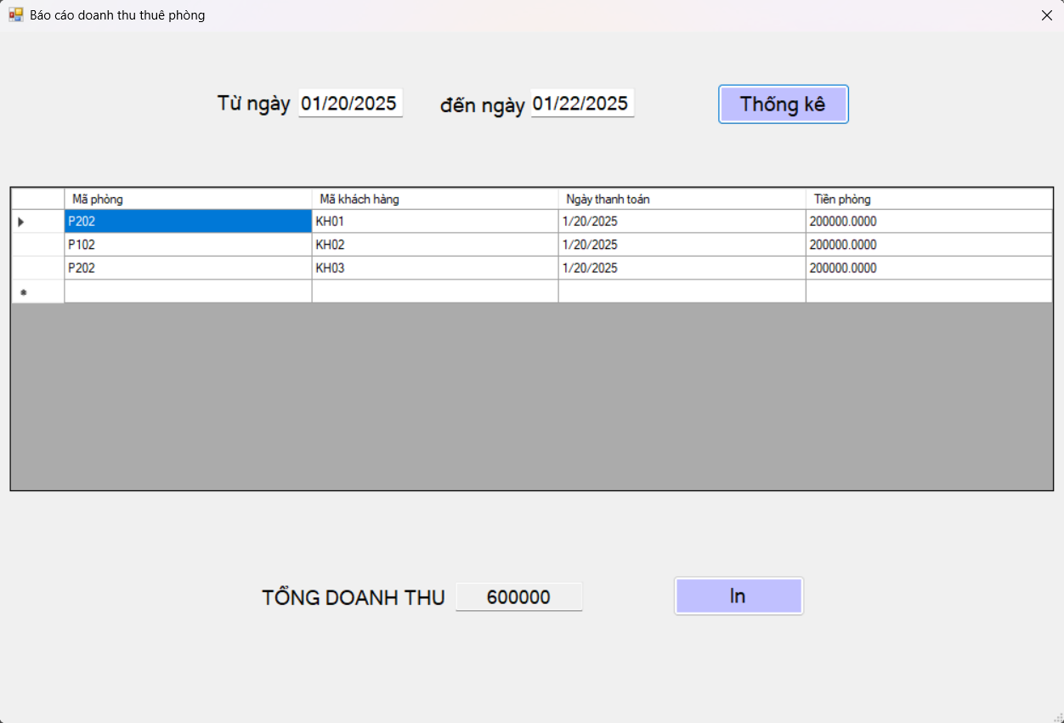

Hình 3.17: Form thống kê doanh thu phòng.

### Form thống kê doanh thu dịch vụ

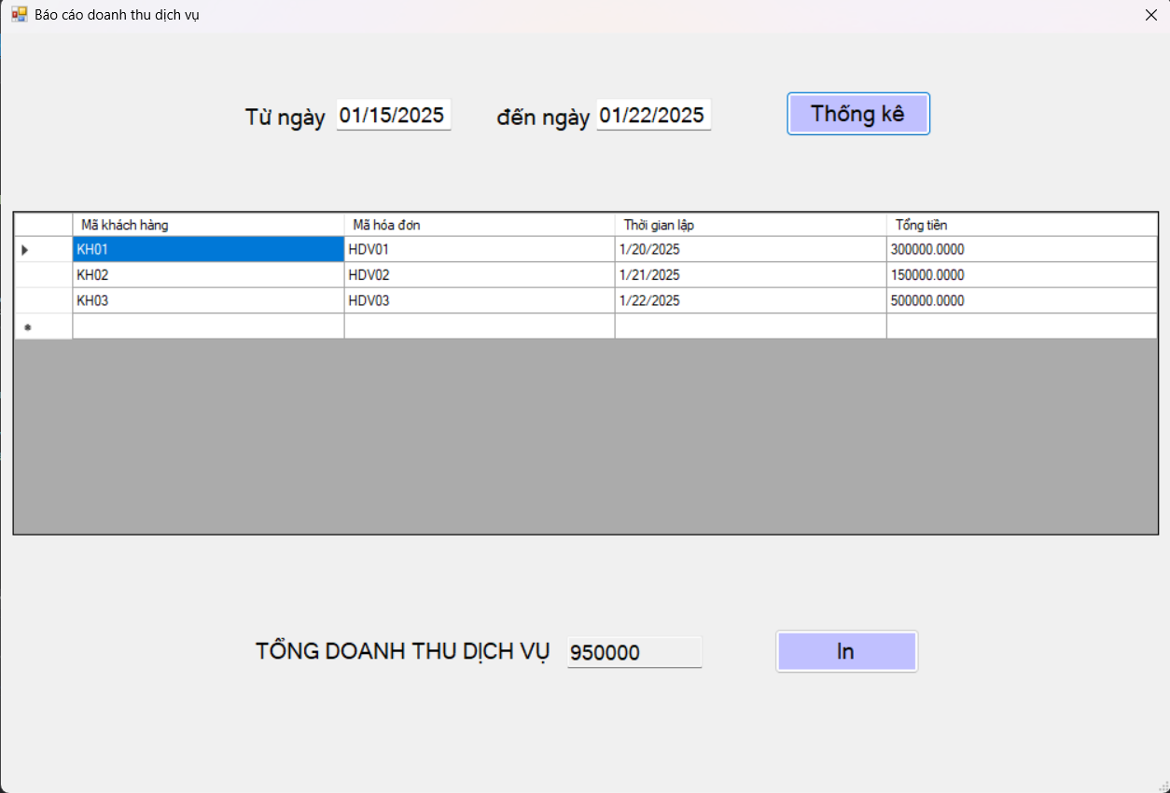

Hình 3.18: Form thống kê doanh thu dịch vụ.

### Form In hóa đơn thuê phòng

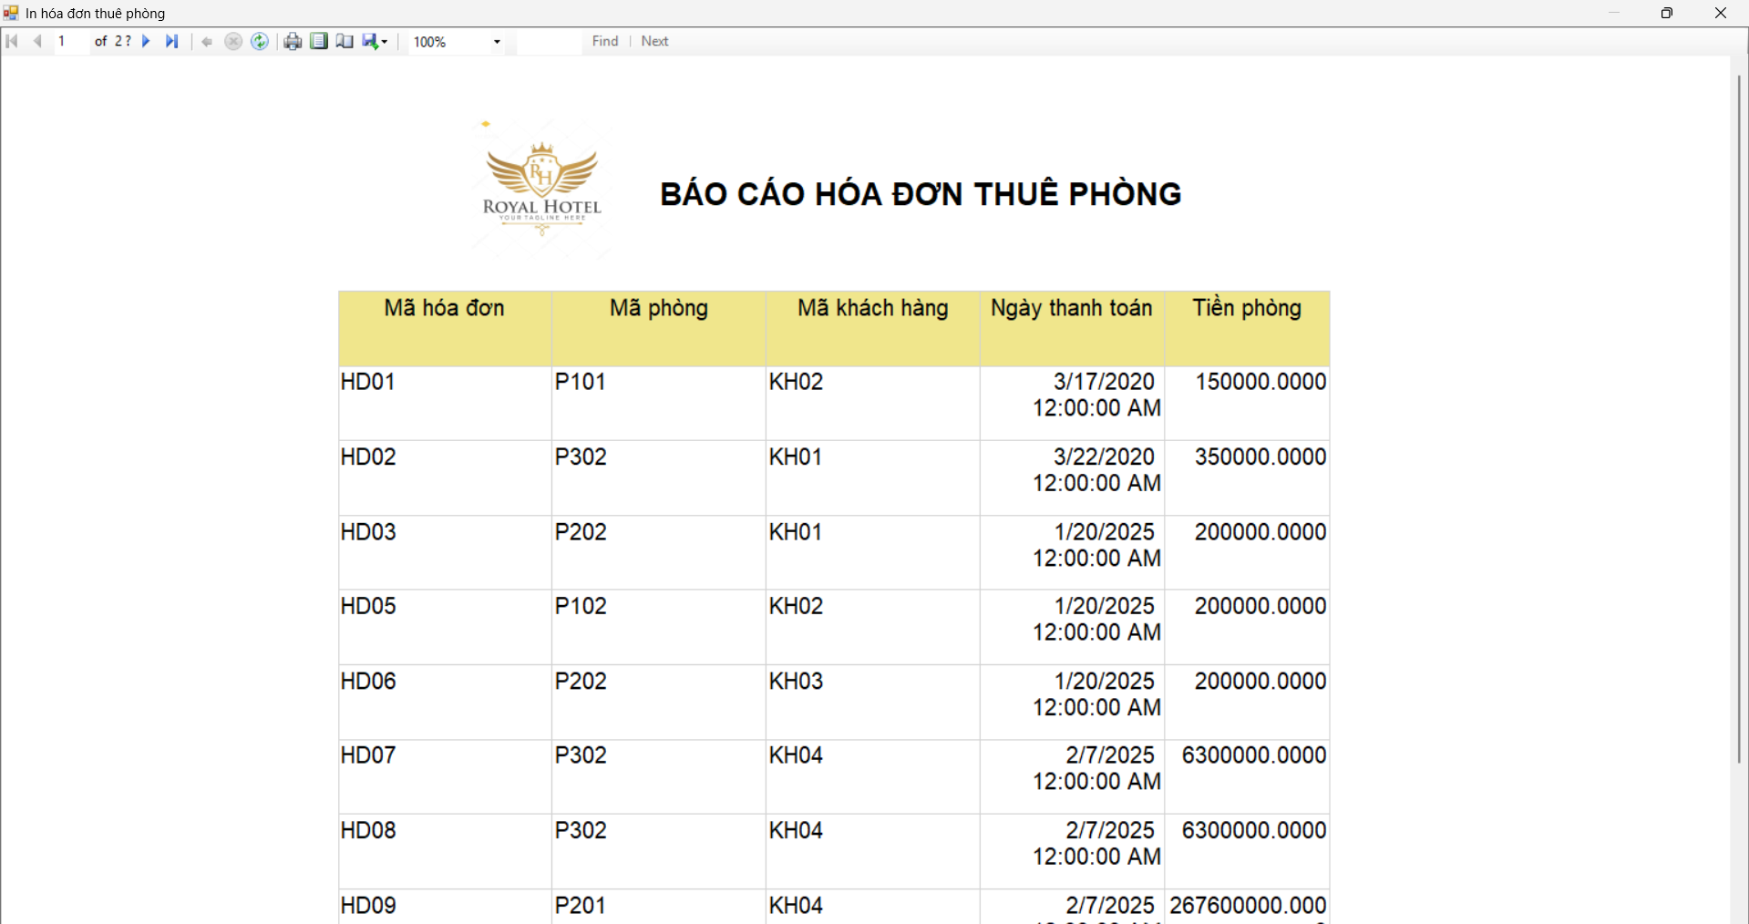

Hình 3.19: Form In hóa đơn thuê phòng.

### Form In hóa đơn dịch vụ

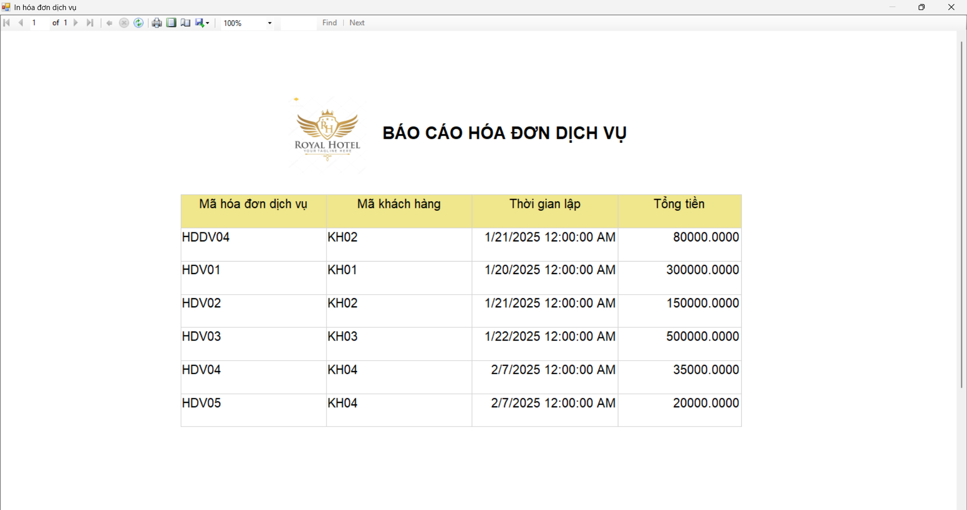

Hình 3.20: Form In hóa đơn dịch vụ.

**1.2 Kết luận**

**Kết quả đạt được**  
Trong quá trình thực hiện báo cáo về xây dựng hệ thống quản lý khách sạn X, em đã hoàn thiện các chức năng quan trọng bao gồm:

* Đăng nhập hệ thống.
* Quản lý đăng ký thuê phòng.
* Quản lý thông tin nhân viên.
* Quản lý nhận và trả phòng.
* Quản lý hóa đơn chi tiết.
* Quản lý khách hàng.
* Quản lý các dịch vụ đi kèm.
* Quản lý danh sách phòng và trạng thái phòng.
* Tìm kiếm thông tin khách hàng, phòng, hóa đơn.
* Báo cáo và thống kê thông tin như hóa đơn dịch vụ, hiệu suất làm việc nhân viên, và danh sách khách rời khách sạn.

**Hướng phát triển**

* Xây dựng thêm một số chức năng chưa thực hiện được: quản lý tài khoản người dùng và các công cụ hỗ trợ.
* Mở rộng tính năng quản lý khách hàng, quản lý chi tiết hóa đơn, và cải tiến báo cáo - thống kê với các tiêu chí lọc cụ thể.
* Cải thiện giao diện người dùng theo hướng hiện đại, thân thiện và dễ sử dụng hơn.
* Nâng cao mức độ bảo mật của hệ thống, bao gồm mã hóa dữ liệu và xác thực người dùng chặt chẽ.

- Thiết kế giao diện đẹp và tiện lợi hơn.

- Tăng cường tính bảo mật.